突破有机化合物分子中原子共面、共线问题
【方法与技巧】
1．六种典型物质的结构模型及共线、共面的规律
 | 空间结构 | 共线、共面情况
甲烷 | 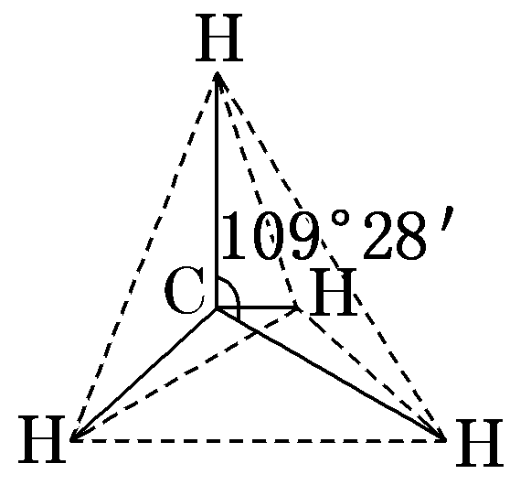  (正四面体形结构) | ①甲烷分子中所有原子一定不共平面，最多有3个原子处在一个平面上，若用其他原子代替其中的任何氢原子，所有原子一定不能共平面，如CH₃Cl分子中所有原子不在一个平面上  ②凡是碳原子与其他4个原子形成共价单键时，与碳原子相连的4个原子组成四面体结构  ③有机物分子结构中只要出现1个饱和碳原子，则分子中的所有原子不可能共面
乙烯 | 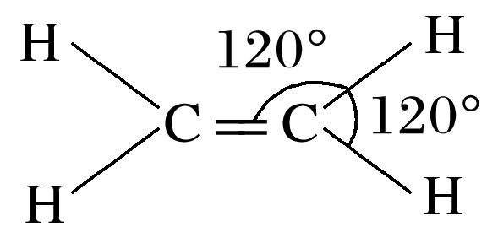  (平面形结构) | ①乙烯分子中所有原子一定共平面，若用其他原子代替其中的任何氢原子，所得有机物中所有原子仍然共平面，如CH₂===CHCl分子中所有原子共平面  ②C==C不能旋转，与碳碳双键直接相连的4个原子与2个碳原子共平面，即：6点共面  ③有机物分子结构中每出现1个碳碳双键，则整个分子中至少有6个原子共面
苯 | 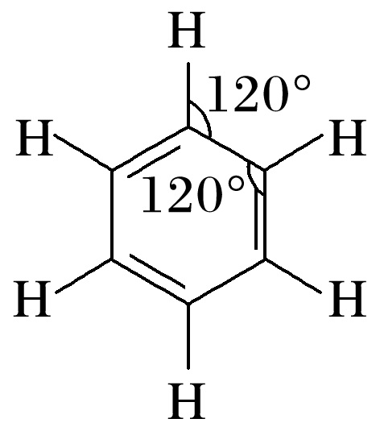  (平面形结构) | ①苯分子中12个原子一定共平面，位于对角线位置的4个原子共直线，若用其他原子代替其中的任何氢原子，所得有机物中的所有原子仍然共平面，如溴苯()分子中所有原子共平面  ②有机物分子结构中每出现1个苯环，则整个分子中至少有12个原子共面
乙炔 | 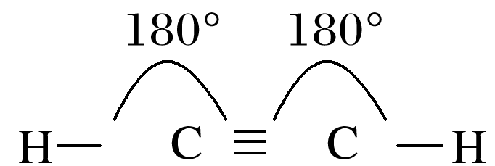  (直线形结构) | ①乙炔分子中所有原子一定在一条直线上，若用其他原子代替其中的任何氢原子，所得有机物中的所有原子仍然共线，如CH≡CCl分子中所有原子共线  ②C≡C不能旋转，4个原子位于同一个直线，即：4点共线(面)  ③有机物分子结构中每出现1个碳碳三键，则整个分子中至少有4个原子共线
甲醛 | 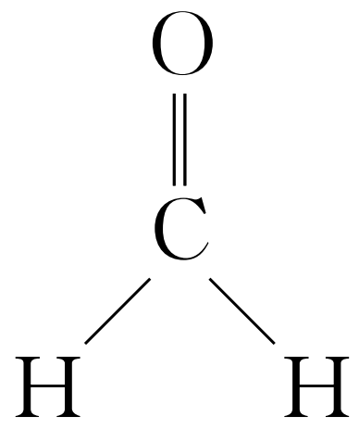  (平面三角形结构) | ①甲醛分子中所有原子在同一平面内  ②有机物分子结构中每出现1个碳氧(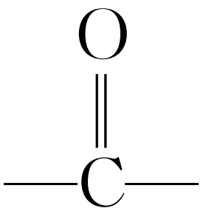)双键，则整个分子中至少有4个原子共面
HCN |  | HCN分子中3个原子在同一条直线上
2．结构不同的基团连接后原子共线、共面的分析方法
(1)直线与平面连接：直线结构中如果有2个原子(或者一个共价键)与一个平面结构共用，则直线在这个平面上，分析：乙烯基乙炔(CH₂==CH—C≡CH)原子共面、共线情况
分子结构 | 情况分析
 | 三个氢原子(①②③)和三个碳原子(④⑤⑥)六原子一定共面。⑤C、⑥C两个碳原子既在乙烯平面上，又在乙炔直线上，所以直线在平面上，即：CH₂==CH—C≡CH分子中，所有原子均共平面
(2)平面与平面连接：如果两个平面结构通过单键(σ键)相连，则由于单键的旋转性，两个平面不一定重合，但可能重合
分析：苯乙烯原子共面、共线情况
分子结构 | 情况分析
 | ，因①键可以旋转，故所在的平面可能和所在的平面重合，也可能不重合。因而分子中的所有原子可能共平面，也可能不完全共平面，即：苯乙烯分子中共平面原子至少12个，最多16个
(3)平面与立体连接：如果甲基与平面结构通过单键相连，则由于单键的旋转性，甲基的一个氢原子可能暂时处于这个平面上
分析：丙烯(CH₃CH＝CH₂)原子共面、共线情况
分子结构 | 情况分析
三个氢原子(①②③)和三个碳原子(④⑤⑥)六原子一定共面。根据三角形规则(⑤C，⑥C，⑦H构成三角形)，⑦H也可能在这个平面上
即：丙烯分子最多7个原子共平面，至少有6个原子共平面
【微点拨】
①C—C键可以旋转，而C===C键、C≡C键不能旋转
②共线的原子一定共面，共面的原子不一定共线
③分子中出现—CH₃、—CH₂—或—CH₂CH₃原子团时，所有原子不可能都在同一平面内
【例题精讲】
1．CH₂==CH—CH(CH₃)₂分子中共面碳原子最多有___个，共面原子最多有___个
2．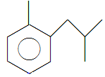分子中共面碳原子最多有___个
3．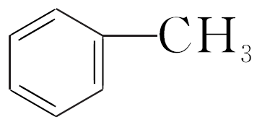分子中共平面原子至少___个，最多___个
4．(CH₃)₂C＝C(CH₃)₂分子中共平面原子至少___个，最多___个
5．CH₃—CH==CH—C≡CH有___个原子一定在一条直线上，至少有___个原子共面，最多有___个原子共面
6．CH₃—CH₂—CH==C(C₂H₅)—C≡CH中含四面体结构的碳原子数为___，在同一直线上的碳原子数最多为___，一定在同一平面内的碳原子数为___，最少共面的原子数为___，最多共面的原子数为___
7．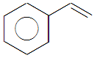分子中共面碳原子最多有___个，至少有___个
8．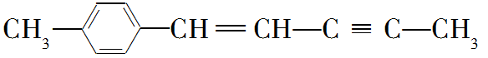分子中，处于同一平面上的原子数最多可能是___个
9．有机物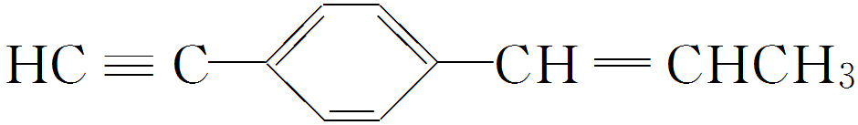分子中最多有___个碳原子在同一平面内，最多有___个原子在同一条直线上，与苯环共面的碳原子至少有___个
10．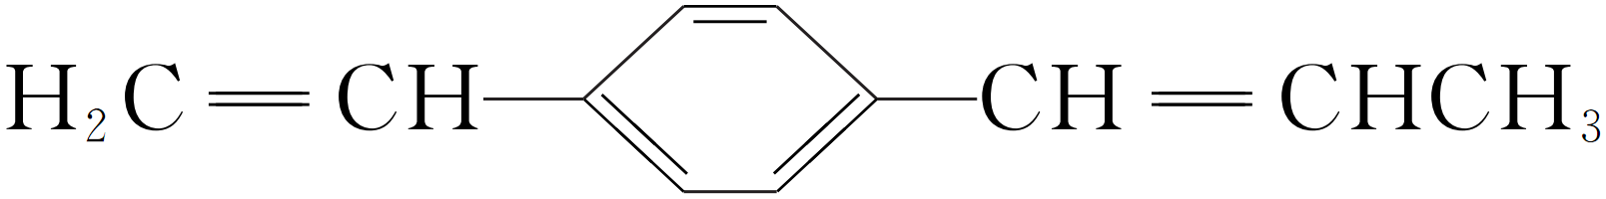分子中最多有___个碳原子在同一平面内，最多有___个碳原子在同一条直线上
11．已知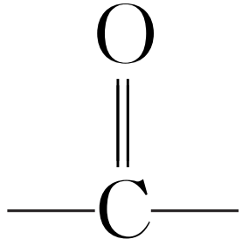为平面结构，则HOOC—CH==CH—CH==CH—COOH分子中最多有___个原子在同一平面内
12．已知甲醛分子的所有原子均共平面，某分子具有如下结构：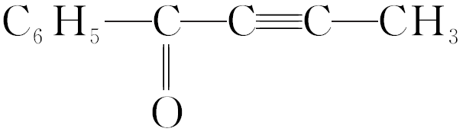，在同一直线上的原子最多有___个，一定在同一平面上的原子最多有___个，可能在同一平面上的原子最多有___个
13．某有机物结构为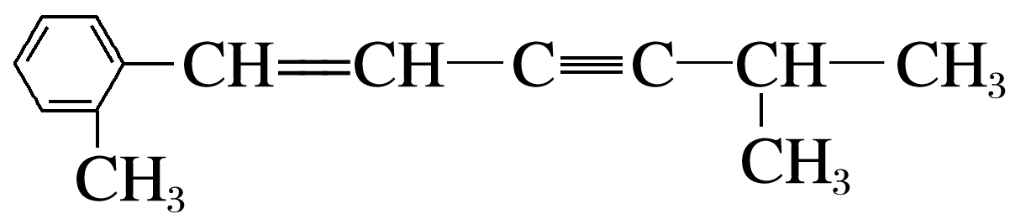，最多有___个碳原子在同一条直线上，最多有___个碳原子在同一平面上，最多有___个原子在同一平面上
【巩固练习】
1．下列化合物分子中的所有碳原子不可能处于同一平面的是( )
A．甲苯 B．硝基苯 C．2－甲基丙烯 D．2－甲基丙烷
2．描述CH₃—CH==CH—C≡C—CF₃分子结构的下列叙述中，正确的是( )
A．6个碳原子有可能都在一条直线上 B．6个碳原子不可能都在一条直线上
C．6个碳原子有可能都在同一平面上 D．6个碳原子不可能都在同一平面上
3．在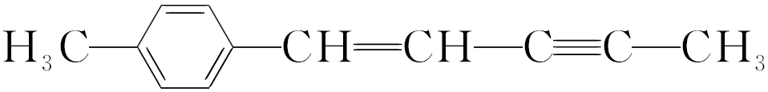分子中，处于同一平面上的原子数最多可能是( )
A．12个 B．14个 C．18个 D．20个
4．某烃的结构简式为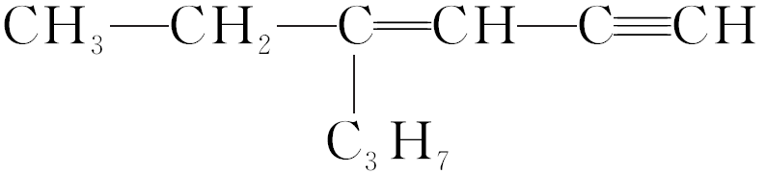，分子中含有四面体结构的碳原子(即饱和碳原子)数为x，在同一直线上的碳原子数为y，一定在同一平面上的碳原子数为z，则x、y、z分别为( )
A．5,6,4 B．5,3,6 C．5,4,8 D．5,3,5
5．下列分子中所含的碳原子不可能处在同一平面上的是( )
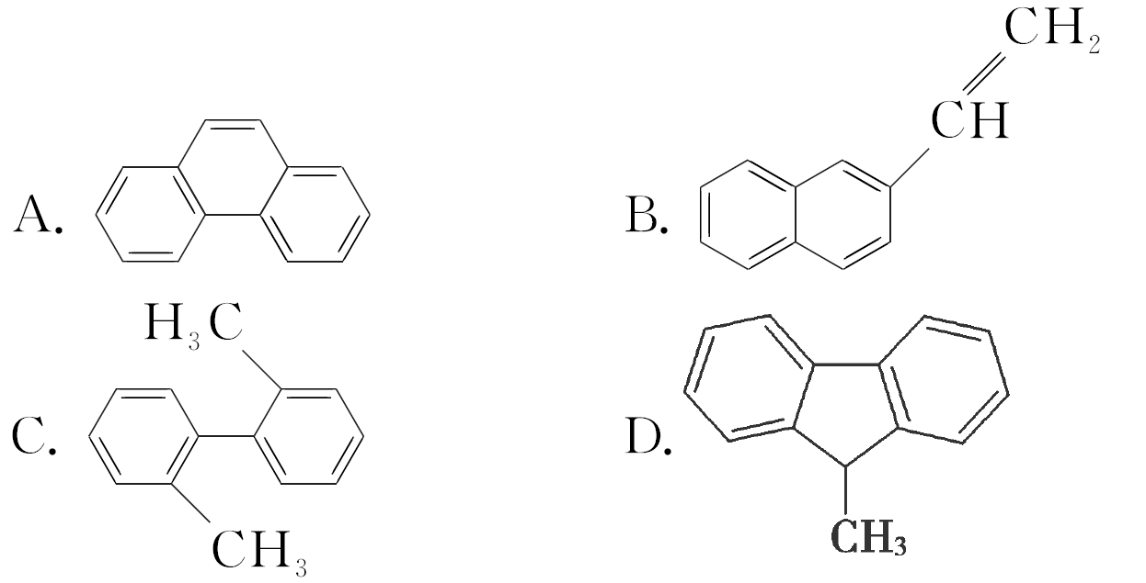
6．下列有关说法正确的是( )
A．CH₃CH==CHCH₃分子中的4个碳原子可能在同一直线上
B．苯乙烯(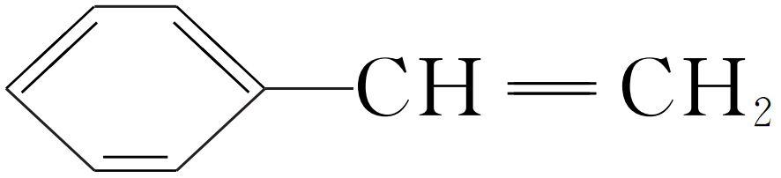)分子的所有原子可能在同一平面上
C．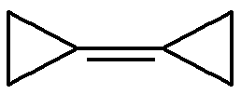分子中的所有原子都在同一平面上
D．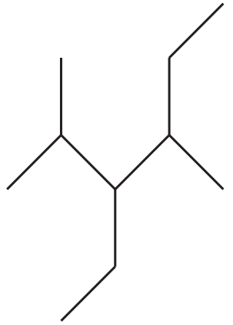的名称为3-甲基-4-异丙基己烷
7．下列说法正确的是( )
A．丙烷是直链烃，所以分子中3个碳原子也在一条直线上
B．丙烯所有原子均在同一平面上
C．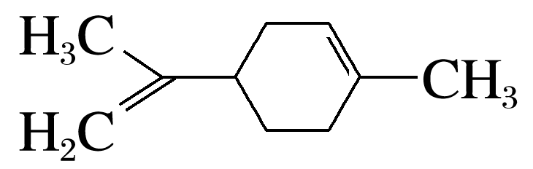所有碳原子一定在同一平面上
D．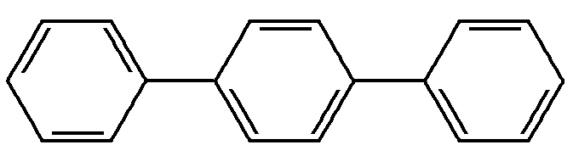至少有16个原子共平面、8个原子共线
8．下列有机物的分子结构叙述正确的是( )
A．CH₃—C≡C—CH==CH₂分子中最多有4个碳原子共面
B．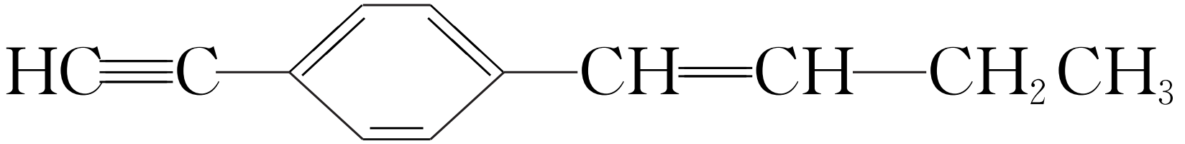最多有10个碳原子共面
C．2-苯基丙烯(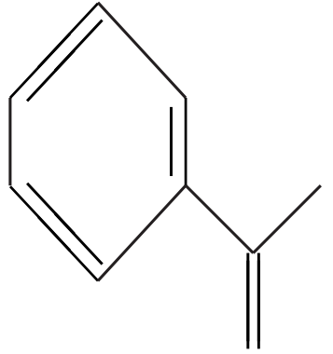)分子中所有原子能共面
D．CH₃—CH==CH—C≡C—CF₃分子中6个碳原子有可能都在同一平面上
9．某烃的结构简式如图所示，若分子中共线碳原子数为a，可能共面的碳原子最多为b，含四面体结构碳原子数为c，则a、b、c分别是( )
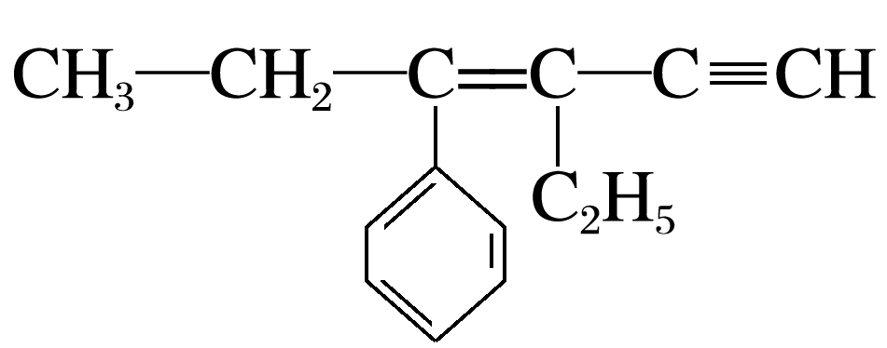
A．3,14,5 B．4,10,2 C．3,14,4 D．3,10,3
10．有关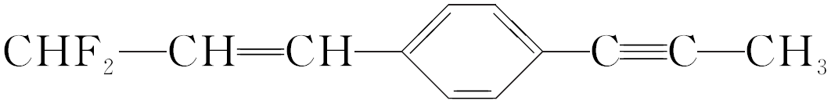分子结构的下列叙述中，正确的是( )
A．除苯环外的其余碳原子有可能都在一条直线上
B．所有的原子都在同一平面上
C．12个碳原子不可能都在同一平面上
D．12个碳原子有可能都在同一平面上
11．在下面的分子结构式中，说法正确的是( )
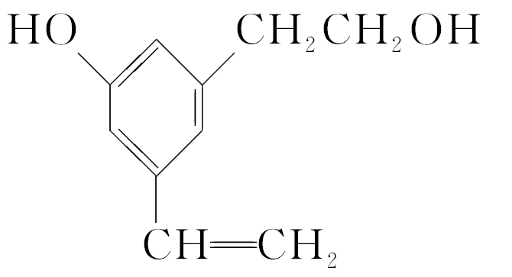
A．所有的碳原子有可能处在同一个平面上 B．所有的碳原子不可能处在同一个平面上
C．所有的氧原子不可能同时处在苯环平面上 D．所有的氢原子有可能同时处在苯环平面上
12．结构简式为：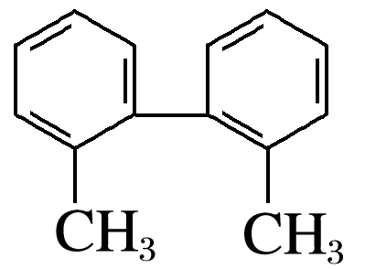的烃，下列说法正确的是( )
A．分子中至少有6个碳原子处于同一平面上 B．分子中至少有8个碳原子处于同一平面上
C．分子中至少有9个碳原子处于同一平面上 D．分子中至少有14个碳原子处于同一平面上
13．甲烷分子中的4个氢原子全部被苯基取代，可得如图所示的分子，对该分子的描述不正确的是( )
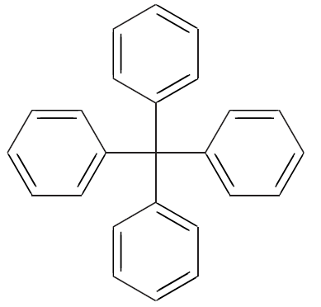
A．分子式为C₂₅H₂₀
B．分子中所有原子有可能处于同一平面
C．该化合物分子中所有原子不可能处于同一平面
D．该物质的一氯代物只有三种不同结构
14．下列有机物中，对于可能在同一平面上的最多原子数的判断正确的是( )
A．丙烷最多有6个原子处于同一平面上
B．甲苯最多有12个原子处于同一平面上
C．苯乙烯最多有14个原子处于同一平面上
D．CH₃—CH===CH—C≡C—CF₃最多有10个原子处于同一平面上

【突破有机化合物分子中原子共面、共线问题】答案
【例题精讲】
1．4 8
2．10
3．12 13
4．6 10
5．4 8 9
6．4 3 6 8 12
7．8 7
8．20
9．11 6 9
解析：以碳碳双键为中心，根据乙烯、苯、乙炔、甲烷的结构，可以画出如图所示结构：
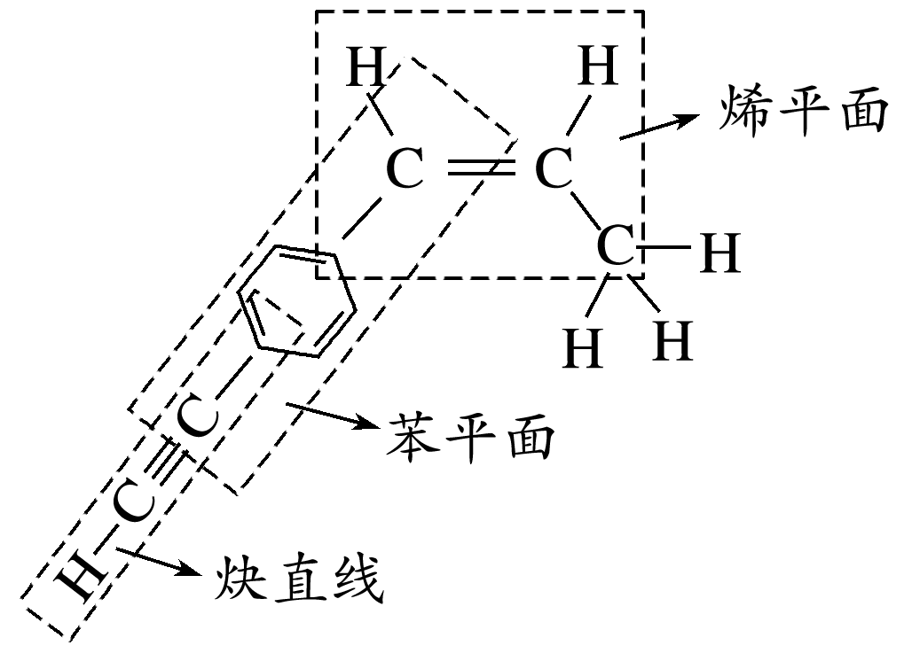
由于碳碳单键可以绕轴自由旋转，炔直线一定在苯平面内，苯平面和烯平面可能共面，也可能不共面。因而该有机物分中的所有碳原子均可能共面，最多有5＋6＝11个碳原子共面，至少有6＋2＋1＝9个碳原子在苯平面内。由于苯分子、乙烯分子的键角均为120°，炔直线所在苯环正六边形对角线上的碳原子共线，因而5个碳原子和炔基上的1个氢原子共线5＋1＝6。
10．11 4
11．16
12．4 12 17
解析：(1)该化合物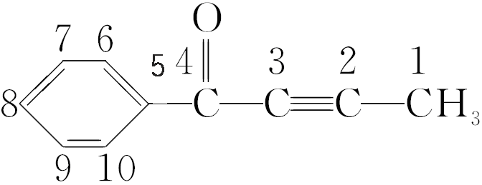中，在一条直线上的有1、2、3、4号碳或4、5、8号碳及8号碳上的氢，总共有4个，如图，故为4；(2)单键可以旋转，一定处于同一平面上的原子有苯环上的原子及羰基上C原子，所以最多有12个，故为12；(3)由于甲基中的H可能与1号碳在同一平面，故最多有16＋1＝17和原子共平面，故为17。
13．4 13 21
解析：以碳碳双键为中心，根据乙烯、苯、乙炔、甲烷的结构，可以画出如图所示结构。
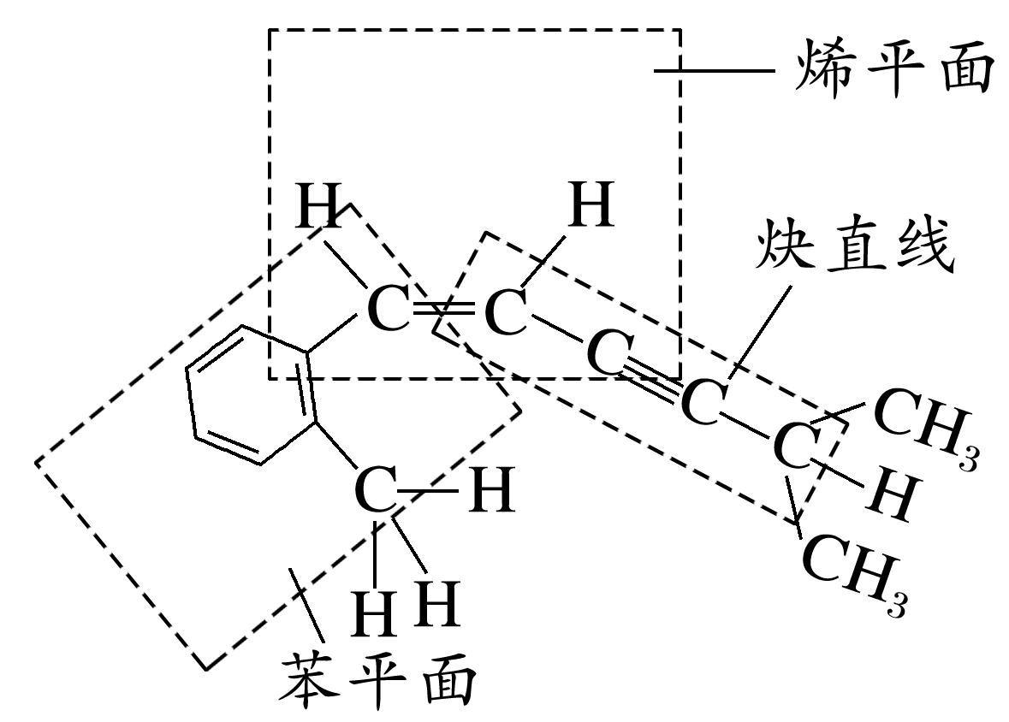
【巩固练习】
1．D。解析：A.苯为平面结构，甲苯中甲基碳原子处于苯中H原子位置，所有碳原子都处在同一平面上，故A不符合；B.苯为平面结构，硝基苯中所有碳原子都处在同一平面上，故B不符合；C.乙烯为平面结构，2－甲基丙烯中2个甲基的碳原子处于乙烯中H原子位置，所有碳原子都处在同一平面上，故C不符合；D.2－甲基丙烷中，3个甲基处于2号碳原子四面体的顶点位置，2号碳原子处于该四面体内部，所以碳原子不可能处于同一平面，故D符合。
2．B。解析：分子中碳链空间结构为平面形，如图所示 。乙炔为直线形结构，—C≡C—决定了3、4、5、6号4个碳原子在同一直线上，2、3、4号3个C有键角接近120°。所以6个碳原子不可能都在一条直线上，故A错误，B正确；乙烯为平面形结构，决定1、2、3、4号4个碳原子在同一平面内，而3、4、5、6号4个碳原子在同一直线上，3、4号两个C原子已经在平面上，因此这条直线在这个平面上，6个C原子共面，故CD错误。
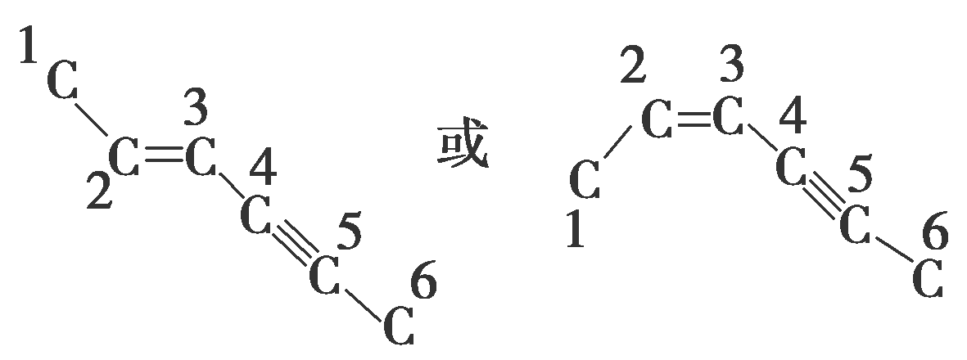
3．D。解析：在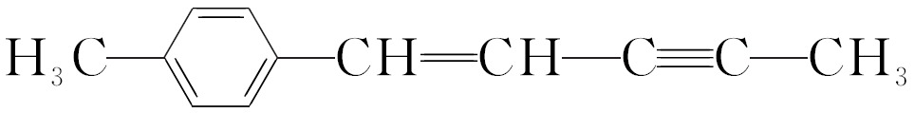分子中，甲基中C原子处于苯中H原子的位置，甲基通过旋转碳碳单键会有1个H原子处在苯环平面内，苯环平面与碳碳双键形成的平面通过旋转碳碳单键可以处于同一平面，乙炔是直线形结构，所以最多有12个C原子(苯环上6个、甲基中2个、碳碳双键上2个、碳碳三键上2个)共面。在甲基上可能还有1个氢原子共平面，则两个甲基有2个氢原子可能共平面，苯环上4个氢原子共平面，双键上2个氢原子共平面，总计得到可能共平面的原子有20个。
4．B。解析：有机物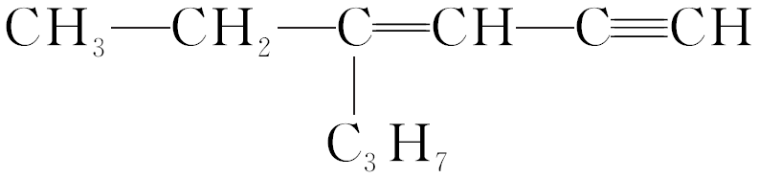中，乙烯是平面结构，乙炔是直线形结构，线可以在面上，所以一定在同一平面内的碳原子数为6个，即z＝6；在同一直线上的碳原子数即为符合乙炔的结构的碳原子为3个，即y＝3；乙基碳和丙基碳原子是含有四面体结构的碳原子(即饱和碳原子)，共5个，故x＝5。
5．D。解析：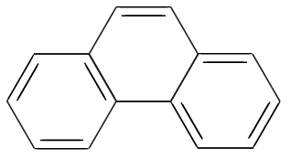含3个苯环，均为平面结构，则14个碳原子都处在同一平面上，故不选A；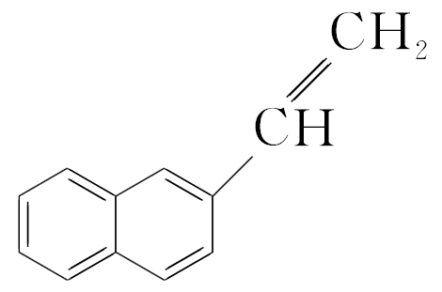中与苯环相连的乙烯基为平面型结构，则12个碳原子可能处在同一平面上，故不选B；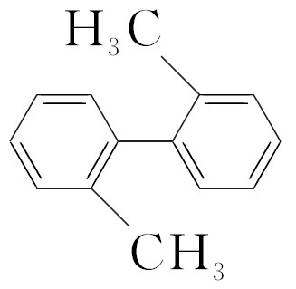含苯环，且苯环直接相连，甲基上C与苯环直接相连，则14个碳原子可能处在同一平面上，故不选C；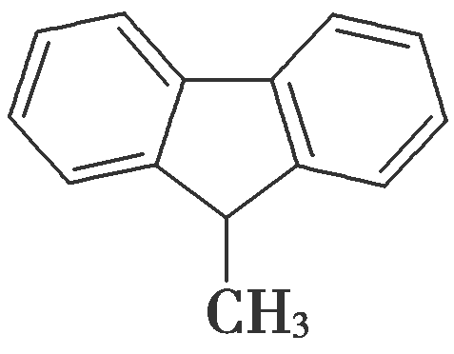中2个苯环之间的次甲基、甲基均为四面体构型，则14个碳原子不可能处在同一平面上，故选D。
6．B。解析：A项，以“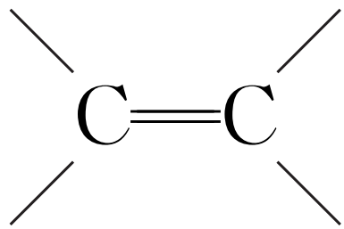”为中心，联想乙烯分子中的键角为120°，该分子中4个碳原子不可能共线；B项，单键可绕轴旋转，烯平面与苯平面可能共面，因而所有原子可能共面；C项，含有饱和碳，所有原子不可能共面；D项，应选含支链最多的碳链为主链，正确的名称为：2,4-二甲基-3-乙基己烷。
7．D。解析：直链烃是锯齿形的，所以丙烷分子中3个碳原子不可能在一条直线上，A错误；CH₃—CH==CH₂中甲基上至少有1个氢原子不和它们共平面，B错误；因为该环状结构不是平面结构，所以所有碳原子不可能在同一平面上，C错误；该分子中在同一条直线上的原子有8个(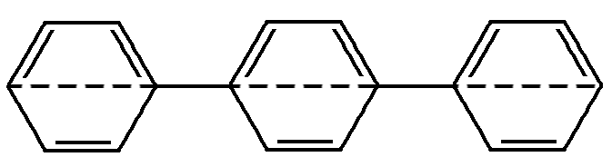)，再加上其中一个苯环上剩余的8个原子，至少有16个原子共平面，D正确。
8．D。解析：CH₃—C≡C—CH==CH₂分子中，最多有5个碳原子共面，A错误；有机物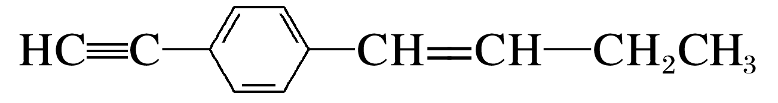中，最多有12个碳原子共面，B错误；2-苯基丙烯分子中甲基的碳原子为sp³杂化，则所有原子不可能共面，C错误。
9．C。解析：已知乙炔为直线形结构，则与C≡C相连的C原子一定共线，则共有3个；分子中与苯环以及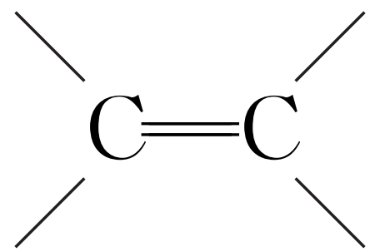直接相连的原子共平面，则可能共面的碳原子最多为14个，即所有的碳原子可能共平面；含四面体结构碳原子为饱和碳原子，共4个。
10．D。解析：按照结构特点，其空间结构可简单表示为下图所示：
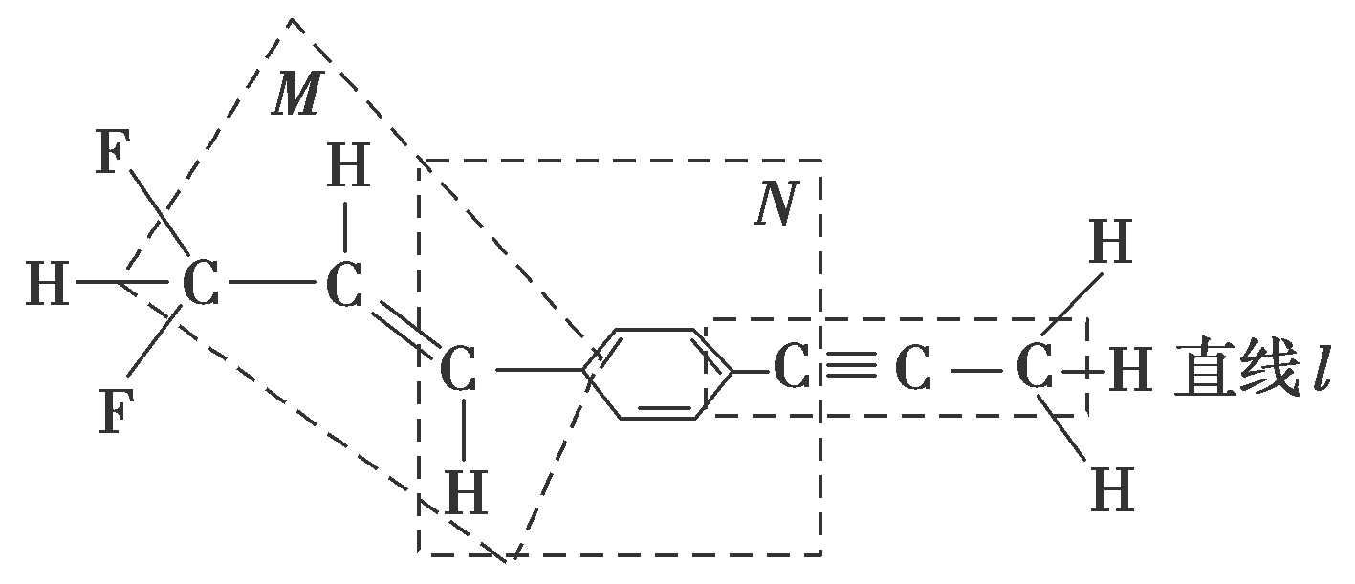
由图形可以看到，直线l一定在平面N中，甲基上3个氢只有一个可能在这个平面内；—CHF₂基团中的两个氟原子和一个氢原子，最多只有一个在双键决定的平面M中；平面M和平面N一定共用两个碳原子，可以通过旋转碳碳单键，使两平面重合，此时仍有—CHF₂中的两个原子和—CH₃中的两个氢原子不在这个平面内。要使苯环外的碳原子共直线，必须使双键部分键角为180°。但烯烃中键角为120°，所以苯环以外的碳不可能共直线。
11．A。解析：选A。乙烯基中两个碳原子与和它相连苯环上的碳原子可能处于同一平面上，苯环上所有碳原子处于同一平面上，所以与碳碳双键和苯环相连的碳原子处于同一平面上，—CH₂CH₂OH中两个碳原子可能在同一平面上，所以该化合物中所有的碳原子有可能处于同一平面上，故A正确，B错误；酚羟基中氧原子和苯环共面，—CH₂CH₂OH中氧原子可能和苯环共面，所以该分子中所有的氧原子有可能处于苯环的平面上，故C错误；亚甲基和甲烷结构相似，所以该分子中所有氢原子不可能处于同一平面上，故D错误。
12．C。解析：苯环是平面正六边形结构，分子中12个原子共平面，且处于对角位置的4个原子共直线。分析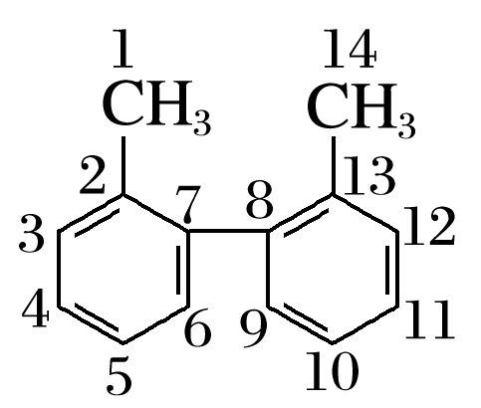的结构时，容易受苯环书写形式的局限而认为至少有8个碳原子共平面，实质上4、7、8、11四个碳原子共直线，至少有9个碳原子共平面。两个苯环所确定的平面可以绕7号碳原子和8号碳原子之间的碳碳单键旋转，若两平面重合，则所有的碳原子均在同一平面上，最多有14个碳原子共平面。
13．B。解析：A.分子中含有4个苯环，共含有25个C和20个H，则分子式为C₂₅H₂₀，故A正确；B.分子中含有饱和烃基，具有甲烷的结构特点，所有与中间碳原子相连的碳原子不可能在同一平面上，故B错误；C.分子中含有饱和烃基，具有甲烷的结构特点，所有碳原子不可能在同一平面上，故C正确；D.该有机物四个苯环的位置相同，每个苯环上有3种位置的氢原子，一氯代物只有三种不同结构，故D正确。
14．D

